Сегодня прошла встреча депутата Московской городской Думы Наталии Борисовны Метлиной и главы управы района Теплый Стан Романа Геннадьевича Рябченко с жителями дома по адресу: ул. Генерала Тюленева, д. 7, к. 2.
14.06.2024
Сегодня прошла встреча депутата Московской городской Думы Наталии Борисовны Метлиной и главы управы района Теплый Стан Романа Геннадьевича Рябченко с жителями дома по адресу: ул. Генерала Тюленева, д. 7, к. 2. В ходе мероприятия обсуждались важные вопросы, касающиеся развития района.
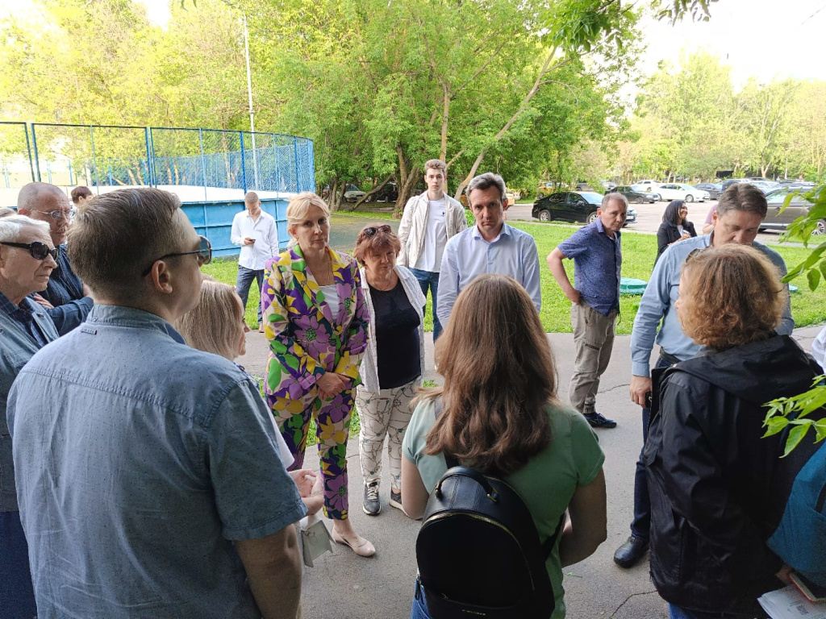
Жители высказали свои замечания и предложения по поводу состояния детских площадок и их покрытий. Особое внимание было уделено необходимости обновления и улучшения этих объектов для обеспечения безопасности и комфортного отдыха детей. Также поднимались вопросы, связанные с капитальным ремонтом дома, включая улучшение технического состояния здания и благоустройство прилегающей территории.
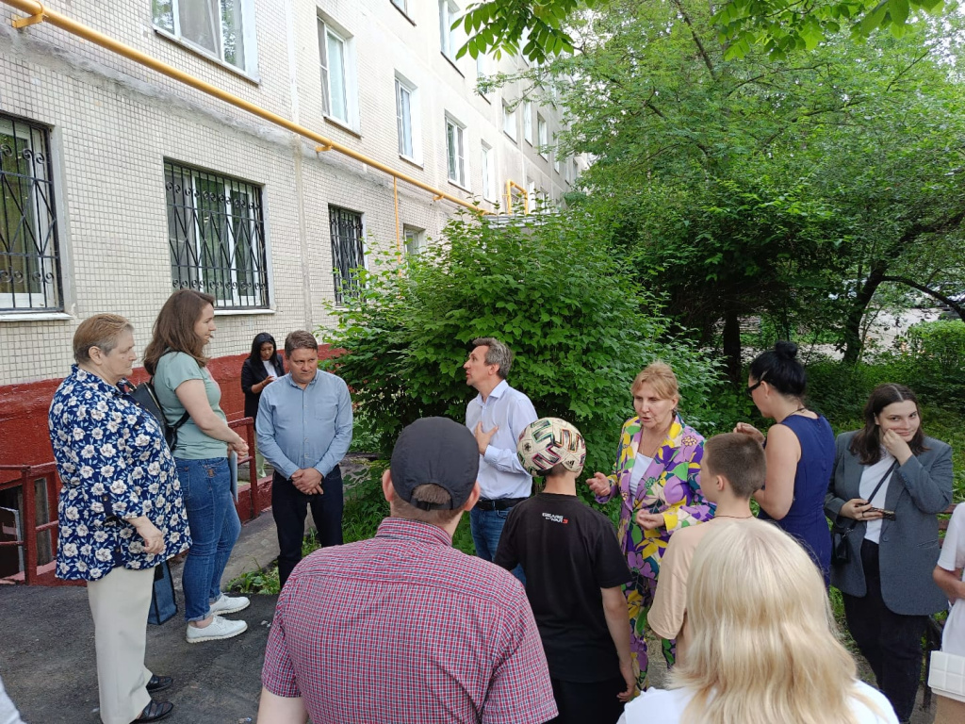
Все высказанные предложения и замечания будут тщательно рассмотрены, и меры по их реализации будут переданы в соответствующие службы для дальнейшей работы. Благодарим всех жителей за активное участие и конструктивный диалог!

Адрес страницы: http://teplystan.mos.ru/social-services/detail/12423019.html
Управа района Теплый Стан города Москвы

